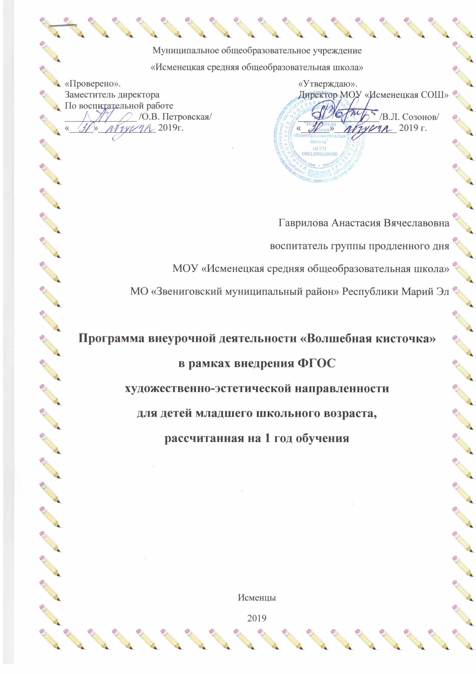
Пояснительная записка.

Программа «Волшебная кисточка» является программой художественно-эстетического направления.
Программа разработана на основе типовых программ по изобразительному искусству.
В процессе обучения учащиеся получат знания о простейших закономерностях строения формы, цветоведении, композиции, декоративной стилизации форм, правилах рисования, а также о выдающихся мастерах изобразительного искусства, красоте природы и человеческих чувств.
Цель программы - приобщение через изобразительное творчеству к искусству, развитие эстетической отзывчивости, формирование творческой и созидающей личности, социальное и профессиональное самоопределение.
Задачи:
1. Формировать эмоционально-ценностное отношения к окружающему миру через художественное творчество.
2. Развивать творческие способности, фантазии и воображения, образного мышления, используя игру цвета и фактуры, нестандартных приёмов и решений в реализации творческих идей.
3. Освоение практических приёмов и навыков изобразительного мастерства (рисунка, живописи и композиции).
В целом, занятия в кружке способствуют разностороннему и гармоническому развитию личности ребёнка, раскрытию творческих способностей, решению задач трудового, нравственного и эстетического воспитания.
Данная программа рассчитана на один учебный год. Занятия проводятся один раз в неделю по одному часу. Всего 32 часа. Для детей первого класса. Состав группы – 24 человека.
При написании программы учтены следующие принципы:
- Принцип доступности и последовательности;
- Принцип научности;
- Учет возрастных особенностей;
- Принцип наглядности;
- Принцип связи теории с практикой;
- Принцип межпредметности.

Методы и формы работы:
- Словесные:
- Рассказ
- Лекция
- Беседа
- Дискуссия
- Практический:
- Практическая работа
- Наглядный:
- Демонстрация
- Иллюстрация
- Методы проблемного обучения:
- Проблемное изложение материала
- Создание проблемных ситуаций

Материальная база:
- акварельные краски, гуашь;
- ватные палочки;
- поролоновые перчатки
- матерчатые салфетки
- подставки под кисти
- кисти
Режим занятий:
Занятие проводится один раз в неделю по понедельникам по одному часу.

Прогнозируемые результаты:
- Раскрытие творческого потенциала школьников, повышение уровня духовности.
- Умение воплощать в живописных и пластических работах свои собственные впечатления.
- Ценить свой труд, уважать чужой.
- Уметь применять теоретические знания на практике.
- Уметь пользоваться художественным материалом.
- Развитие способностей по интересам.

Учащиеся должны уметь:
- умение доводить работу до полного завершения, через что прививается культура труда;
- воплощать свои фантазии, как и умение выражать свои мысли;
- составлять шрифтовые сочетания, композиции, узоры;
- навыки в оформительской деятельности.

Форма подведения итога реализации программы «Волшебная кисточка»:
- участие в районных выставках и конкурсах в течение года;
- тематические выставки;
- организация выставок детских работ для родителей на родительское собрание.

Учебно-тематический план внеурочной деятельности
«Волшебная кисточка»

№ | Название темы | Кол-во ча  сов
1. | Путешествие по радуге. | 1
2. | Осенние листья | 1
3. | Осенняя сказка | 1
4. | Дерево колдуньи | 1
5. | Разноцветные рыбки | 1
6. | Как прекрасен этот мир | 1
7. | Осьминожки | 1
8. | Волшебный лес | 1
9. | Невиданный зверь | 1
10. | Веселый лужок | 1
11. | Зимняя сказка | 1
12. | Снегири на ветке | 1
13. | Сказочная птица | 1
14. | Что за чудо эти сказки | 1
15. | Бабочки | 1
16. | Превращение ладошки | 1
17. | Подарок маме | 1
18. | Космический коллаж | 1
19. | Мой маленький друг | 1
20. | Пестрая кошка | 1
21. | Мы ходили в зоопарк | 1
22. | Пушистые животные | 1
23. | Фруктовая мозайка | 1
24. | Кошка и котята | 1
25. | Зимние фантазии | 1
26. | Зимние узоры | 1
27. | Дворец Деда Мороза | 1
28. | Волшебные цветы | 1
29. | Подводный мир | 1
30. | Портрет мамы | 1
31. | В садах созрели яблоки | 1
32. | Хохломские травки | 1
 | Итого: | 32

Содержание и методическое обеспечение

№ | Название разделов | Формы и методы работы |  | Содержание тем
1. | Путешествие по радуге | (рисование акварелью) |  | Познакомить с чудесным свойством цвета преображать окружающий мир, с теплыми и холодными цветами.
2. | Осенние листья | (печатание листьями) |  | Познакомить с техникой печатания листьями. Развивать цветовосприятие. Учить смешивать краски прямо на листьях или тампоном при печати.
3. | Осенняя сказка | (рисование акварелью) |  | Учить отражать особенности изображаемого предмета, используя нетрадиционные изобразительные техники. Развивать чувство композиции. Совершенствовать умение работать в различных техниках.
4. | Дерево колдуньи | (рисование + оригами) |  | Развивать чувство прекрасного, умение передавать свои впечатления полученные ранее. Воспитывать самостоятельность в создании образа.
5. | Разноцветные рыбки | (нетрадиционное рисование + оригами) |  | Вызвать интерес к рисованию, стремление передавать образ рыбки разными способами, добиваться выразительного образа. Закреплять умение пользоваться ножницами, трафаретами, клеем. Развивать аккуратность.
6. | Как прекрасен этот мир | (рисование + оригами) |  | Развивать воображение, творчество, учить передавать образ природы в рисунках, использовать различные способы.
7. | Осьминожки | (рисование ладошками) |  | Развивать у детей чувство цвета, умение выполнять рисунок не только кистью, но и руками, пальцами. Развивать эстетическое восприятие.
8. | Волшебный лес | (рисование + оригами) |  | Вызвать интерес к сказочному образу, развивать воображение. Учить наклеивать персонажей вырезанных из журналов.
9. | Невиданный зверь | (рисование акварелью) |  | Развивать самостоятельность, активность в поисках способов изображения сказочного образа.
10. | Веселый лужок | (рисование акварелью) |  | Развивать у детей воображение, интерес к результатам рисования, понимать рисунок, как средство передачи впечатлений.
11. | Зимняя сказка | (рисование пальцами, печать по трафарету) |  | Упражнять в печати по трафарету. Закреплять умение рисовать деревья сангиной, рисовать пальчиками. Развивать чувство композиции.
12. | Снегири на ветке | (метод тычка) |  | Формировать у детей обобщенное представление о птицах. Пробуждать интерес детей к известным птицам. Расширять знания о перелетных птицах. Учить рисовать снегирей, используя метод тычка.
13. | Сказочная птица | (экспериментирование с материалами) |  | Совершенствовать умения и навыки в свободном экспериментировании с материалами, необходимыми для работы в нетрадиционных техниках. Познакомить с райскими птицами.
14. | Что за чудо эти сказки | (пятно, штрих, линия) |  | Продолжать учить использовать выразительные средства графики (пятно, штрих, линия). Учить продумывать расположение рисунка на лице. Закреплять умение пользоваться такими материалами как гуашь.
15. | Бабочки | (рисование + аппликация) |  | Учить создавать выразительный образ не только с помощью красок и кисти, но и с помощью аппликации.
16. | Превращение ладошки | (рисование акварелью) |  | Совершенствовать умение делать отпечатки ладони и дорисовывать их до определенного образа. Развивать воображение и творчество.
17. | Подарок маме | (рисование акварелью) |  | Совершенствовать умения детей в различных изобразительных техник. Развивать чувство композиции и ритма.
18. | Космический коллаж (граттаж) | (рисование акварелью) |  | Развивать чувство прекрасного, желание создавать что-то нетрадиционное. Вызывать эмоциональное отношение к образу. Развивать умение самостоятельно располагать изображение на листе бумаги.
19. | Мой маленький друг | (техника тычка) |  | Учить рисовать собак, расширять знания о домашних животных. Познакомить с техникой рисования тычком полусухой жесткой кистью. Учить имитировать шерсть животного, используя создаваемую тычком фактуру как средство выразительности. Учить наносить рисунок по всей поверхности бумаги.
20. | Пестрые кошки | (рисование ватными  палочками) |  | Закреплять умение передавать колорит дымковских узоров. Учить комбинировать различные, освоенные ранее, элементы в новых сочетаниях. Развивать чувство композиции, цветовое восприятие.
21. | Мы ходили в зоопарк | (восковые мелки) |  | Воспитывать любовь и заботливое отношение к животным, представление о том, что все в природе взаимосвязано, чувство ответственности за окружающий мир. Закреплять умение использовать различные материалы, представление о композиции, сочетании цветов. Развивать воображение, творчество, самостоятельность в выборе сюжета и изобразительных средств.
22. | Пушистые животные | (тычок жесткой кистью) |  | Совершенствовать умение детей в различных изобразительных техниках. Учить, наиболее выразительно, отображать в рисунке облик животных. Развивать чувство композиции.
23. | Фруктовая мозаика | (восковые мелки, акварель) |  | Продолжать учить составлять натюрморт из фруктов, определять форму, величину, цвет и расположение различных частей, отображать эти признаки в рисунке. Упражнять в аккуратном закрашивании изображений фруктов восковыми мелками, создании созвучного тона с помощью акварели.
24. | Кошка и котята | (работа с цветными карандашами) |  | Закреплять знания о внешнем виде животного. Учить всматриваться в особенности движения, шерстки, выражения глаз и др. Воспитывать доброе отношение к животным. Учить строить композицию, используя различные материалы для создания выразительности образа.
25. | Зимние узоры | (тычкование) |  | Закрепить умение рисовать деревья. Развивать чувство композиции.
26. | Дворец Деда Мороза | (работа с цветными карандашами) |  | Закреплять навыки нетрадиционной изобразительной техники граттаж. Упражнять в использовании таких средств выразительности, как линия, штрих.
27. | Зимние фантазии | (граттаж) |  | Познакомить с нетрадиционной изобразительной техникой черно-белого граттажа. Упражнять в использовании таких средств выразительности, как линия, штрих.
28. | Волшебные цветы | (работа с цветными карандашами) |  | Закреплять умение рисовать необычные цветы, используя разные приемы работы пастелью. Развивать воображение, чувство ритма, цветовосприятие.
29. | В подводном мире | (рисование ладошкой, восков. мелками и акварелью) |  | Совершенствовать умение в нетрадиционной изобразительной технике (восковые мелки + акварель, отпечатки ладоней). Учить превращать отпечатки ладоней в рыб и медуз, рисовать различные водоросли. Развивать воображение, чувство композиции.
30. | Портрет мамы | (рисование акварелью) |  | Продолжать знакомить детей с жанром портрета. Закреплять умение изображать лицо человека, пользуясь различными приемами рисования сангиной, графически выразительными средствами. Развивать чувство композиции.
31. | В садах созрели яблоки | (рисование акварелью) |  | Цели: учить рисовать яблоки на ветке. Закрепить умение наносить один слой краски на другой методом тычка. Расширять знания о фруктах. Пробуждать интерес к природе, внимание к её сезонным изменениям.
32. | Хохломские травки |  | (рисование акварелью) | Цели: учить детей самостоятельно придумывать узор для росписи. Изображать растительный орнамент, используя традиционные цвета красок хохломской росписи.

Литература:
- Энциклопедический словарь для школьников, М., 1991 г.
- Королёва В.А. «Материалы и техника рисунка», М., «Изобразительное искусство», 2003 г.
- Кузин В.С. «Изобразительное искусство», М., «Дрофа», 2005 г.
- Шер Н.С. «Рассказы о русских художниках», М., «Детская литература», 2007 г.
- Фёдоров С.А., Семёнова М.Н. «Изобразительное искусство», М., «Просвещение», 2008 г.
- Кирсанов Ф.И. «Рисование и труд в школе», М., Просвещение , 2009 г.

